Domáce úlohy VUC od 8.2.2021-12.2.2021 -IV.B
Vypracovala: Mgr. Erika Stanková
Meno:___________________________________________________________________
Zopakuj si základné časti tela.
hlava
horná  končatina | 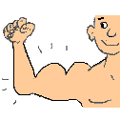
dolná  končatina | 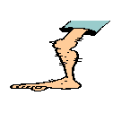
ruka | 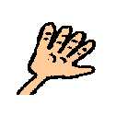
noha | 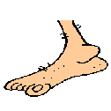
chrbát | 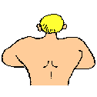
brucho | 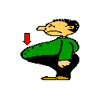

Domáce úlohy VUC od 8.2.2021-12.2.2021 -IV.B
Meno:___________________________________________________________________
Zopakuj si časti tela človeka (hlava, krk, trup, ruky, nohy, brucho). Pomenuj ich na obrázku.
Obrázok si vyfarbi, rozstrihaj a skús znova poskladať.
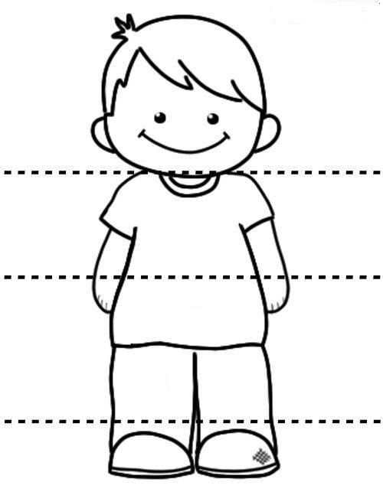

Domáce úlohy VUC od 8.2.2021-12.2.2021 -IV.B
Meno:___________________________________________________________________
Zopakuj si časti tela človeka (hlava, krk, trup, ruky, nohy, brucho). Pomenuj ich na obrázku.
Obrázok si vyfarbi, rozstrihaj a skús znova poskladať.
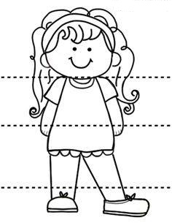

Domáce úlohy VUC od 8.2.2021-12.2.2021 -IV.B
Meno:___________________________________________________________________
Pomenuj jednotlivé časti tela. Vyfarbi ich, vystrihni a správne poskladaj.
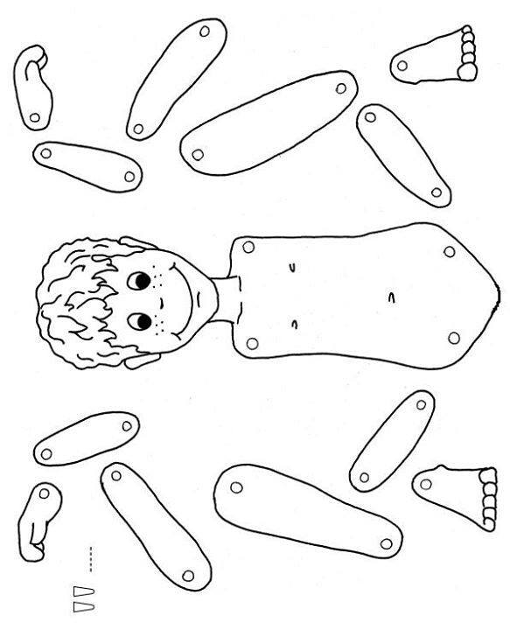

Domáce úlohy VUC od 8.2.2021-12.2.2021 -IV.B
Meno:___________________________________________________________________
Pomenuj jednotlivé časti tela. Vyfarbi ich, vystrihni a správne poskladaj.

